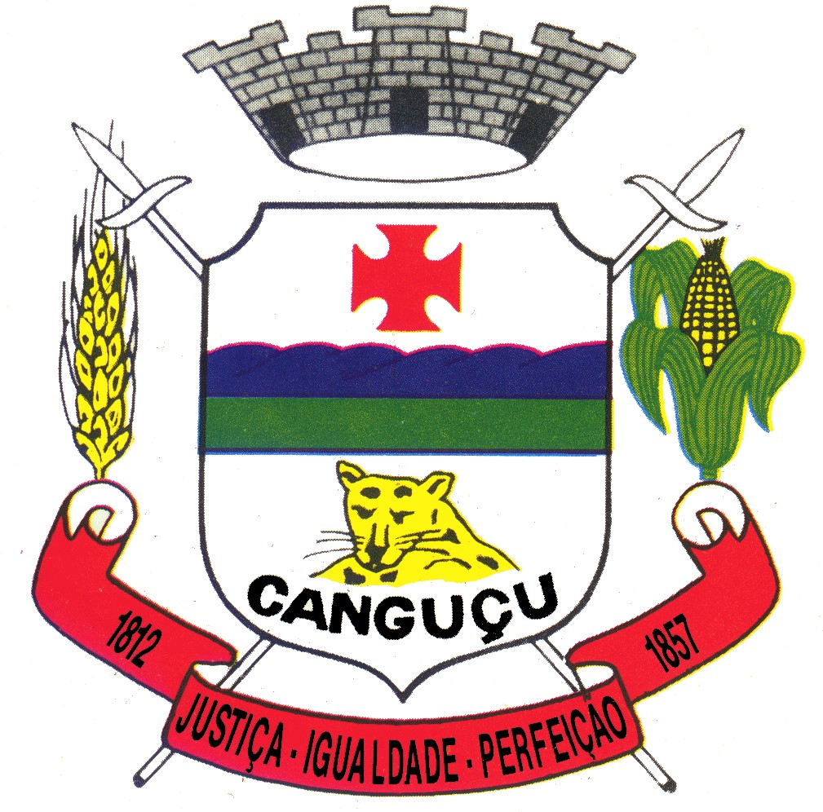
CÂMARA MUNICIPAL DE CANGUÇU

ESTADO DO RIO GRANDE DO SUL

Rua General Osório, 979 – Canguçu – RS – Cep: 96.600-000

DECRETO Nº 1.272, DE 21 DE JUNHO DE 2022

TORNA PÚBLICA A INCONSTITUCIONALIDADE DO ART. 3º DA LEI MUNICIPAL Nº 5.120, DE 05 DE JULHO DE 2021.

Marcelo Romig Maron, Presidente da Câmara de Vereadores de Canguçu, Estado do Rio Grande do Sul, no uso de suas atribuições legais, conferidas, por simetria, pelo art. 52, inciso X, da Constituição Federal:
FAÇO SABER que, devido ao julgamento da Ação Direta de Inconstitucionalidade nº 70085502862, pelo Tribunal de Justiça do Rio Grande do Sul, DECRETO:

Art. 1º - Fica declarada a Inconstitucionalidade do art. 3º da Lei Municipal nº 5.120/2021 - Determina a obrigatoriedade de divulgação no site eletrônico do Município de Canguçu dos seus tributos: impostos, contribuições, feiras, taxas e multas e os seus respectivos descontos, reduções, isenções, as formas de concessão e diploma legal que os instituiu e os rege.
Art. 2º - Este Decreto entra em vigor na data de sua publicação.

Gabinete da Presidência, Canguçu/RS, 21 de junho de 2022.
Assinado de forma digital por MARCELO ROMIG
MARCELO ROMIG

MARON:9998079
7053
MARON:99980797053 Dados: 2022.06.23 09:25:54
-03'00'

Marcelo Romig Maron
Presidente

Registre-se. Publique-se.

Emerson Henzel Machado Primeiro-Secretário.

DOE SANGUE! DOE ÓRGÃOS! SALVE UMA VIDA!

